УТВЕРЖДЕН
на заседании Президиума
Красноармейской районной организации
Профсоюза работников народного образования
и науки Российской Федерации
12 февраля 2018 г. Протокол №30

ПУБЛИЧНЫЙ ОТЧЁТ
Красноармейской
районной организации
Профсоюза работников народного образования
и науки Российской Федерации
за 2017 год

Отчет составлен в целях реализации постановления Исполкома Профсоюза от 22 сентября 2015 г. № 2-5 и Устава Профсоюза (ст.14, п. 5. 9.), предусматривающих ежегодный отчёт выборного профсоюзного органа, и направлен на обеспечение прозрачности деятельности профсоюзной организации и повышение ее эффективности. Цели, задачи и принципы деятельности Красноармейской районной профсоюзной организации базируются на действующем законодательстве, соответствуют основным требованиям Устава Профсоюза работников народного образования и науки РФ, Положению о Красноармейской районной организации Профсоюза работников народного образования и науки РФ.Профсоюзы сегодня- организация, которая не на словах, а на деле отстаивает интересы наших работников, защищает их права и законные интересы.

I. ОБЩАЯ ХАРАКТЕРИСТИКА ОРГАНИЗАЦИИ.
СОСТОЯНИЕ ПРОФСОЮЗНОГО ЧЛЕНСТВА
По итогам 2017 года Красноармейская районная организация Профсоюза объединяет 18 первичных профсоюзных организаций, в том числе 11 – общеобразовательные организации, 6 – дошкольные организации, 1 – первичная профсоюзная организация отдела образования. Из 476 работающих 459 человек являются членами профсоюза, что составляет 94,43%.
В течение года принято в Профсоюз 25 человек, из них 2 молодых специалиста. Выбыл по собственному желанию 1 человек.
Поощрение профсоюзного актива является одним их действенных способов повышения его мотивации к участию в работе. За 2017 год 2 члена профсоюза награждены Почетной грамотой Чувашского республиканского объединения организаций профсоюзов «Чувашрессовпроф», 2- грамотами Комитета Чувашской республиканской организации профсоюза, 8- районной.

II. ОРГАНИЗАЦИОННАЯРАБОТА ПРОФСОЮЗА

Работа Красноармейской районной организации Профсоюза проводилась в соответствии с планом основных мероприятий на 2017 год, утверждённым постановлением Президиума 12 декабря 2015 г., протокол № 22.
В соответствии с установленными нормами и планом работы проведены заседания выборных коллегиальных органов районной организации Профсоюза: 3 заседания Совета председателей первичных профсоюзных организаций и 7 заседаний Президиума,
На них были где рассмотрены вопросы
- социального партнерства,
- состояние организационно-уставной работы и делопроизводства в первичной профсоюзной организации,
- о введении СУОТ в образовательных организациях,
-об участии профсоюза в регулировании трудовых отношений,
- об информационной работе;
- о проведении конкурса баннеров первичных профсоюзных организаций;
- об утверждении статистических отчетов;
- об утверждении сметы доходов и расходов;
-об утверждении Положений о конкурсах;
- о проведении районной Спартакиады и участии в Республиканской и другие.
Постоянно ведется работа по развитию системы социального партнерства.
В нашем районе действовует территориальное Соглашение между отделом образования Администрации Красноармейского района и Красноармейской районной организацией профсоюза работников народного образования и науки по регулированию социально-трудовых отношений на 2017-2019гг., в соответствии с которым определены и решаются задачи по оплате труда, трудовым отношениям, включены и выполняются обязательные и дополнительные социальные гарантии работников.
Непосредственно в учреждениях образования регулирование трудовых, профессиональных и социально-экономических отношений между работниками и работодателями осуществляется путем заключения коллективных договоров. По отчету в 19 учреждениях имеются коллективные договора, где есть первичные профсоюзные организации. Из них в 2017 году были заключены новые коллективные договоры в 9 учреждениях, в 1- продлён.
Соглашение и коллективные договоры дают возможность обеспечения соблюдения социальных и трудовых гарантий работников, создание благоприятных условий деятельности ОУ, направлены на повышение социальной защищенности работников, обеспечения стабильности и эффективности работы учреждений.
В рамках реализации данного Соглашения председатель районной организации профсоюза участвует на заседаниях совета отдела образования, совещаниях директоров и заведующих. При необходимости идет информирование и предоставление друг другу запрашиваемой информации, внесение предложений на всех стадиях разработки проектов нормативных актов, касающихся социально-экономических, профессиональных, трудовых прав и интересов работников образования.
Отдел образования предоставляет Профсоюзу по его просьбе информацию о выплате заработной платы; о доплатах, надбавках и компенсационных выплатах работникам образовательных учреждений; о вносимых в органы исполнительной и законодательной власти Красноармейского района, проектах нормативно-правовых актов, затрагивающих социально-экономические и трудовые права и интересы работников образовательных учреждений для учета мнения Профсоюза по ним.
Районная организация профсоюза и первичные организации ежегодно проводят анализ выполнения Соглашения и коллективных договоров, рассматривают итоги выполнения обязательств социальных партнеров. Рассматривая итоги социального партнерства стороны, отмечают, что организации Профсоюзов активно участвуют в работе коллегиальных органов при рассмотрении вопросов, затрагивающих интересы работников; в деятельности различных рабочих групп, комиссий по регулированию социально – трудовых отношений.
В отчётном периоде районная организация уделяла особое внимание обучению профсоюзных кадров. Так, в феврале 2017 года с председателями первичных профсоюзных организаций уполномоченных по охране труда и руководителей образовательных организаций состоялся семинар по охране труда с приглашением Главного технического инспектора труда Лукшина В.Н.

III. ПРАВОЗАЩИТНАЯ ДЕЯТЕЛЬНОСТЬ ПРОФСОЮЗА

Главными задачами правозащитной работы в 2016 году были: осуществление профсоюзного контроля за соблюдением норм трудового законодательства и восстановление нарушенных социально трудовых прав работников образования.
На личном приёме за отчётный период, согласно регистрации записей в журнале было принято 18 членов профсоюза. Большинство вопросов связано с установлением заработной платы, предоставлением гарантий и компенсаций за вредные условия труда, распределением учебной нагрузки, начислением и выплатой отпускных, режимом труда и отдыха, командировочных расходов и другие.
Экономическая эффективность от правозащитной работы Красноармейской районной организации Профсоюза в 2018 году составила 282 тыс. рублей. Эти средства начислены членам Профсоюза в связи с доведением их нагрузки до 18 часов. Вопрос оплаты труда остаётся одним самых актуальных. В 2017 году среднемесячная заработная плата педагогических работников Красноармейского района составила: у учителей- 22080 рублей, воспитателей – 18452 рубля.

IV. ДЕЯТЕЛЬНОСТЬ ПРОФСОЮЗА ПО ОХРАНЕ ТРУДА

Ключевым моментом в деятельности по охране труда должна быть согласованность действий между учредителем, работодателями, работниками и профсоюзом с чётким определением прав и обязанностей.
Чтобы общественный контроль за охраной труда был эффективным и имел положительные результаты, он должен быть системным и действовать на всех уровнях профсоюзной структуры: от райкома до первичной профсоюзной организации.
На уровне образовательных организаций направления работы по охране труда изложены в коллективном договоре и в ежегодно заключаемом Соглашении по охране труда. В каждой образовательной организации созданы совместные комиссии по охране труда, в которые на паритетной основе входят представители от первичной профсоюзной организации и от работодателя. Избранные от профсоюзного комитета уполномоченные по
охране труда осуществляют постоянный контроль за соблюдением работодателем и работниками принятых локальных нормативных актов по данному вопросу.
В районной организации Профсоюза избрано 18 уполномоченных по охране труда и один внештатный технический инспектор труда. За отчётный период уполномоченными проведено 68 обследований, выявлено 234 нарушения. Внештатным техническим инспектором проведено 21 проверок, выявлено 72 нарушения. Она приняла участие в работе межведомственной комиссии по приёмке образовательных организаций к новому учебному году.
Не во всех образовательных учреждениях имеются и систематически обновляются уголки по охране труда, по терроризму, пожарной безопасности, дорожному движению.
В рамках Всемирного дня охраны труда в 2017 году в организациях были проведены профсоюзные собрания с повесткой дня «Оптимизация и применение данных по охране труда».
Финансирование мероприятий по охране труда за отчетный период составило 1452600 рублей. Это: приобретение спецодежды- 61700 руб., прохождение медосмотров- 534200 руб , проведение обучения по охране труда- 27900руб., другие мероприятия- 828800 руб.. За этот период на производстве несчастных случаев с работающими не зафиксировано

V. РАБОТА С МОЛОДЫМИ ПЕДАГОГАМИ
Районная организация Профсоюза совместно с отделом образования администрации района проводят согласованную работу с Советом молодых педагогов. В 2017 году Советом была проделана следующая работа

№ п\п | Наименование мероприятия | Дата и место проведения | Количество участников | Примечание
 | Заседание Совета молодых педагогов | 21.02 МБОУ «Траковская СОШ» | 15 | 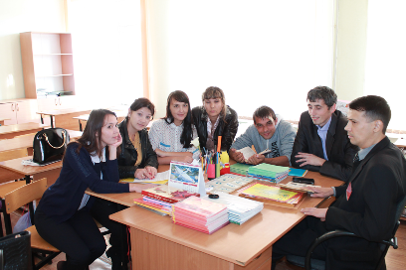
 | Фестиваль открытых уроков молодых педагогов | 12.04 МБОУ «Траковская СОШ» | 6
 | Лыжня России | с.Красноармейское | 22 | 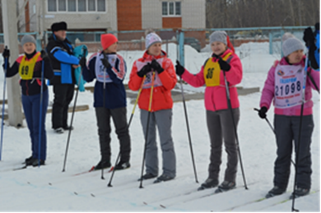
 | Республиканские лыжные соревнования | 23.02 Моргаушский район | 2
 | Спартакиада работников образования района | 26. 03 ФОК | 22
 | Республиканские соревнования по плаванию | 30.03 Козловка | 3
 | Профессиональные конкурсы «Учитель года», «Врспитатель года», «Педагог- психолог года» |  | Районный уровень- 7 человек  Республиканский- 2 | Васильева Анастасия Олеговна- победитель республиканского конкурса профессионального мастерства «Педагог- психолог»  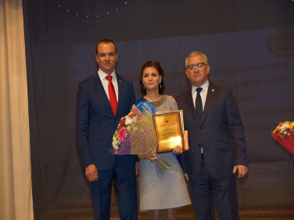
 | Районный слёт молодых педагогов в рамках акции «Молодежь за здоровый образ жизни» (турнир по волейболу) | 26,04 МБОУ «Траковская СОШ» | 12 | 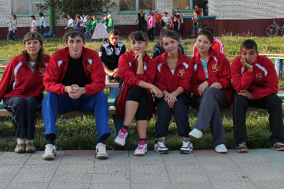
 | Экологический субботник | 21.04 все школы | 22 | 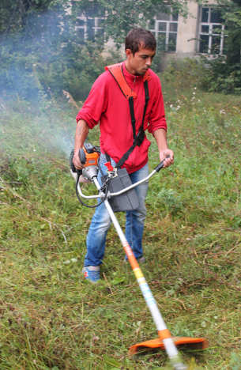
 | Татчумара-2018 | Май | 8 | 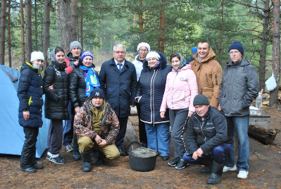
 | Республиканские соревнования по лёгкой атлетике |  | 6 | 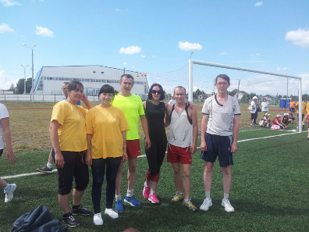
 | Легкоатлетические соревнования на призы районной газеты «Ял пурнаҫӗ» | 3,09 | 12 | 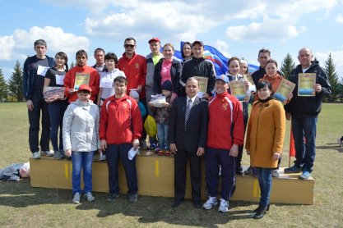
 | Кросс наций |  | 22 | 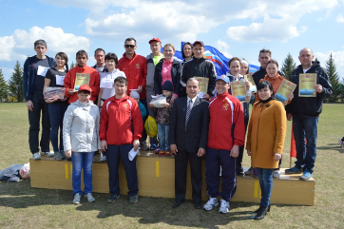
 | . Заседание Совета молодых педагогов | 12.10 МБОУ «Траковская СОШ» | 14 | 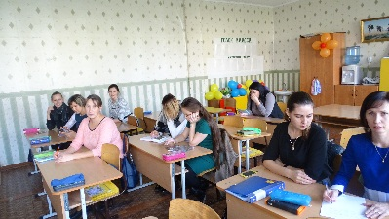
 | Слёт молодых педагогов | ЧРИО | 2
 | Фестиваль молодёжи и студентов | г.Сочи | 1
 | II Республиканский образовательный форума молодых педагогов Чувашской Республики "Время молодых". |  | 1 | 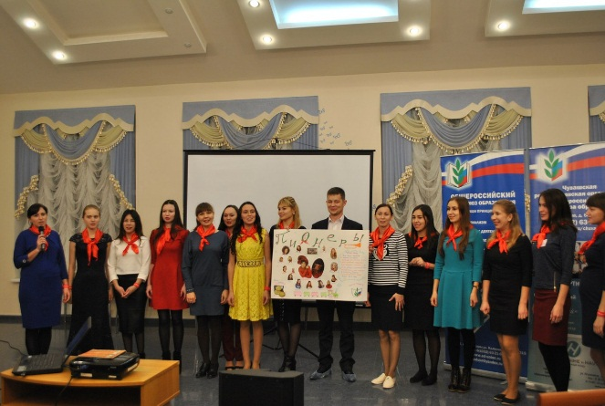

VI. ФИНАНСОВОЕ ОБЕСПЕЧЕНИЕ ДЕЯТЕЛЬНОСТИ ПРОФСОЮЗА

Ключевой целью финансовой политики Красноармейской районной организации Профсоюза в 2017 году являлось повышение эффективности использования средств на обеспечение деятельности Профсоюза по удовлетворению социально-экономических и профессиональных интересов членов Профсоюза, предоставление им различных социальных услуг и расширение форм поддержки.
На протяжении отчётного периода осуществлялся контроль полноты сбора членских профсоюзных взносов, порядка их перечисления на банковский счёт Профсоюза. Уделялось внимание информированию и разъяснению рационального подхода к расходованию профсоюзных средств.
Расходование финансовых средств осуществлялось на цели, связанные с уставной деятельностью Профсоюза и в соответствии со сметой.
В 2017 году деньги расходовались на: культурно-массовую работу, спортивно-оздоровительную работу , информационную работу , обучение профактива , материальную помощь ; премирование с связи с выходом на пенсию; финансирование профессиональных конкурсов «Учитель года», «Воспитатель года», «Самый классный классный»; организацию и проведение августовской конференции педагогов района, Дню дошкольного работника, Дню Учителя, Дня пожилых; Спартакиады работников образования и туристического слета, проведение конкурса баннеров первичных профсоюзных организаций, конкурса педагогических хоров.
Среди основных задач, которые должны быть поставлены в 2018 году перед всеми профсоюзными органами – это укрепление профсоюзных рядов, укрепление социального партнёрства, сохранение лучших традиций профсоюза, пропаганда своей деятельности, а также внедрение новых технологий в свою деятельность.

Председатель Красноармейской районной
организации Профсоюза работников
народного образования и науки
Российской Федерации С.Д.Суховетрюк

